Задания по математике для обучающихся группы Т -19.
Добрый день. Сегодня продолжаем изучать тему «Обратные тригонометрические функции»
Для этого
- Повторяем теоретический материал по учебнику пункт 8 стр.64- 67 или по опорному конспекту, данному на предыдущем занятии
В таблице работаем, только, в «красном поле».

- Выполняем задания №126,127,128,129 и №131 стр.68-69
Рассмотрим аналогичные задания:
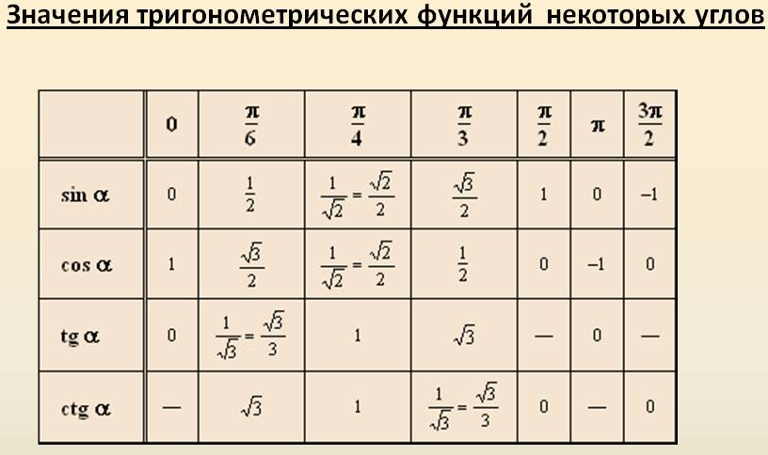

Выполненные задания отправляем мне на эл.почту ksp.npet@mail.ru
до 11 апреля 2020.
Учебник прилагается в расписании.

